Лабораторная работа №3
Проектирование нейронных сетей на Python с использованием библиотеки Keras

1. Цель:
Целью данной работы является получение практических навыков по проектированию, обучению и практическому использованию нейронных сетей на Python, реализованных с помощью высокоуровневой библиотеки Keras.

2. Теоретический материал
2.1 ИИ и машинное обучения
Говоря об искусственном интеллекте, многие вспоминают фантастический боевик «Терминатор», где Скайнет (англ. SkyNet), увидев в человечестве угрозу решает его уничтожить. В 1984, когда был снят этот фильм, теория искусственных нейронных сетей была сформирована.
Окунемся в историю. В 50-х годах прошлого века специалисты задались вопросом, можно ли заставить комптометры «думать»? Под этим «думать» на заре ИИ подразумевались экспертные системы, которые действовали по жестким правилам, например программы для игры в шахматы, такой ИИ назывался символическим. Такие программы не были способны к самообучению. Алан Тьюринг в своей знаменитой статье «Вычислительные машины и разум» предположил, что вычислительные машины способны к самообучению, и как выяснится оказался прав. Это предположение породило новую область ИИ — машинное обучение, которая должна была ответить на вопрос - «может ли компьютера научиться решать определенную задачу? Может ли компьютер сам для данных определить их правила обработки, без участия программиста?».
В символическом ИИ программист создает правила (программу) по которым из водных данных формируется правильные ответы. В теории машинного обучения все происходит наоборот: программист вводит в систему данные и ответы, а система по этому набору формирует правила. Затем эти правила уже можно применять к новым данным и получать оригинальные ответы. Можно сказать, что система «обучается», а не программируется в явном виде.
Главная задача машинного обучения — поиск такого представления набора входных данных, чтобы сделать эти данные пригодными для различных целей, например, задач классификации. Здесь процесс обучения подразумевает поиск наилучшего представления набора данных. Технически, машинное обучение — поиск представления входных данных в предопределенном пространстве возможностей с использованием обратной связи. Методы машинного обучения делятся на следующие категории:
- Обучение с учителем, при котором система обучается с использованием N обучающих наборов данных, то есть N пар [объект-ответ]. Например, объект стул, ответ 1 — номер класса; объект — стол, ответ 2 — номер класса. Обучение с учителем может решать задачи классификации — вероятности принадлежности объекта к какому либо классу, либо задачи регрессии — где ответом является действительное число.
- Обучение без учителя. В этом случае на вход системы подаются данные без правильных ответов. Система разделяет данные только по отличиям в их структуре.
- Обучение с подкреплением. Здесь нет подготовленных данных для обучения. Система (агент) взаимодействует с внешней средой и получает сигналы от внешней среды. Примером может служить маленькая тележка с колесами, находящаяся на вершине горки: внешней средой является тележка и ее окружение (скорость и положение тележки, угол наклона плоскости). Толкая тележку влево или вправо мы получаем сигналы (награду), например, если тележка скатилась с горки (-1), а если продолжает оставаться на вершине то (1). Согласно этим сигналам, агент оценивает полезность действий, и в дальнейшем будет стараться взаимодействовать так, что бы получать максимальную награду.

2.2 Нейронные сети
Глубокое обучение — один из новых подходов машинного обучения, в котором делается акцент на изучение последовательных слоев (уровней) представлений данных. Идея модели глубокого обучения заключается в ее многослойном представлении. Эти многослойные представления изучаются специальными моделями, называемыми нейронными сетями. Хоть термин нейронные сети и заимствован из биологии, пока нет доказательств, что мозг реализует механизмы, подобные механизмам в глубоком обучении. Нейронную сеть можно рассматривать как поэтапную очистку информации, где каждый слой является фильтром. Эти слои преобразуют объект в представление, которое все больше отличается от исходного и несет все больше информации о результате.
Рассмотрим модель нейронной сети. Как было сказано выше, нейронная сеть состоит из слоев. Сами слои в свою очередь состоят из нейронов. Модель простого нейрона — персептрона, имеет несколько входов, на который подаются входные сигналы (данные) и один выход, через который выдается выходной сигнал. То, что нейрон делает с поступившими на него входными данными определяется синоптическими весами. Число весов, равно числу входов данного нейрона.
Работу нейрона словесно можно описать так:
- Каждый входной сигнал умножается на соответствующий вес
- Вычисляется сумма таких произведений для всех входов
- Полученное значение подается на вход нелинейной функции, которая называется функцией активации
Модель такого нейрона продемонстрирована на рисунке 3.1.
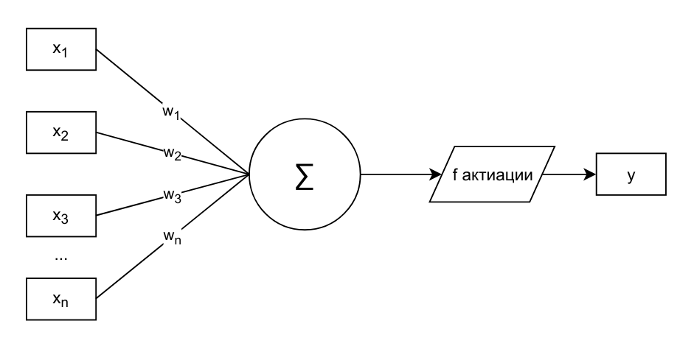
Рисунок 3.1. Модель искусственного нейрона.

Математически эту модель можно описать следующей формулой:
(3.2.1),
где x₁...x_{n} — входы нейрона на которые подаются сигналы; y — выход нейрона, w₁...w_{n} синоптические веса, f — нелинейная функция активации которая определяет сигнал на выходе из нейрона. В нейронных сетях часто применяются следующие функции активации:
- rectified linear unit (ReLU) -
- тождественная —
- сигмоидальные, например логистическая —
Объединение нейронов в слой, и расположение таких слоев друг за другом образует нейронную сеть. Если сеть содержит более двух слоев, то слои, которые располагаются между входным и выходным называют скрытыми. Такую сеть называют глубокой — DNN (англ. deep neural network). Пример глубокой трехслойной сети представлен на рисунке 3.2.
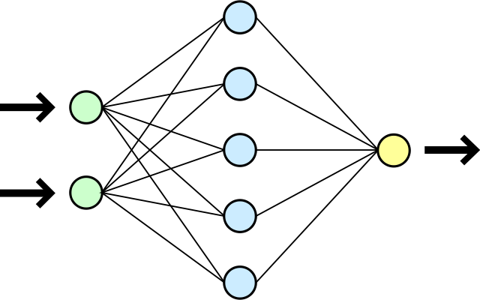
Рисунок 3.2. Глубокая нейронная сеть

Здесь первый входной слой имеет два нейрона, второй слой состоит из пяти, и выходной из одного. В такой конфигурации сети, которую называют полносвязной, все нейроны текущего слоя подключены ко всем нейронам предыдущего слоя. Каждый нейрон такой сети будет иметь свой уникальный набор весов.
Задача такой сети научиться правильно отображать входные данные в выходные. Чтобы достичь этого, сеть надо обучить. Под обучением сети понимается поиск таких значений синоптических весов всех слоев, при которых входные данные будут правильно отображены в выходные с некоторой точностью. Для оценки точности результата работы нейронной сети используют функцию потерь (loss function), например среднеквадратичное отклонение. На вход такая функция принимает предсказание выданное сетью и истинное значение (эталонное), и вычисляет оценку «расстояния» (метрику) между ними, показывая насколько хорошо сеть работает с текущим набором данных. Используя эту оценку весá нейронной сети корректируются на текущем наборе данных с целью уменьшения потерь. Этой корректировкой занимается оптимизатор — алгоритм (функция), который на основе значения функции потерь корректирует веса в нужном направлении. В первоначальный момент времени веса заданы случайно. Логично, что предсказания cделаные такой сетью будут далеки от истины, ошибка будет велика. Однако с каждым набором данных веса благодаря оптимизатору корректируются, тем самым уменьшая ошибку. Этот простой механизм при определенном масштабе начинает выглядеть непонятным и таинственным. Подводя итог вышесказанному покажем более подробную модель нейронной сети на рисунке 3.3.
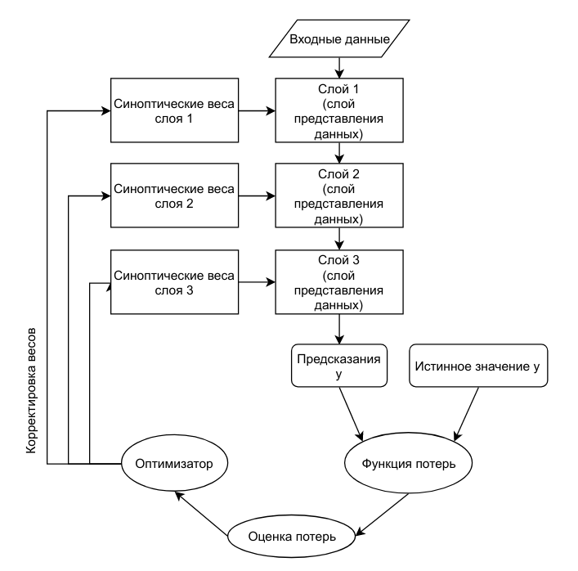
Рисунок 3.3. Модель нейронной сети

2.3 Пример работы нейронной сети
В качестве примера, рассмотрим, как работает сеть, состоящая из двух слоев. Первый входной слой содержит 2 нейрона с тождественной функцией активации, второй выходной слой содержит 1 нейрон с логистической функцией активации. Такая сеть на выходе будет выдавать значение, в диапазоне от 0 до 1.
Предположим, что на вход такой сети будут подаваться сигналы с четырех датчиков, выполняющих мониторинг окружающей среды. Предсказанное сетью значение, от 0 до 0.5 говорит о благоприятной обстановке, а значение от 0.5 до 1 неблагоприятной. Подобная задача называется бинарной классификацией. Класс 0 — ситуация благоприятная, класс 1 — ситуация неблагоприятна. Пусть в данный момент сеть обучена — веса сети уже «кем-то» заданы. Такая сеть готова к использованию и представлена на рисунке 3.4.
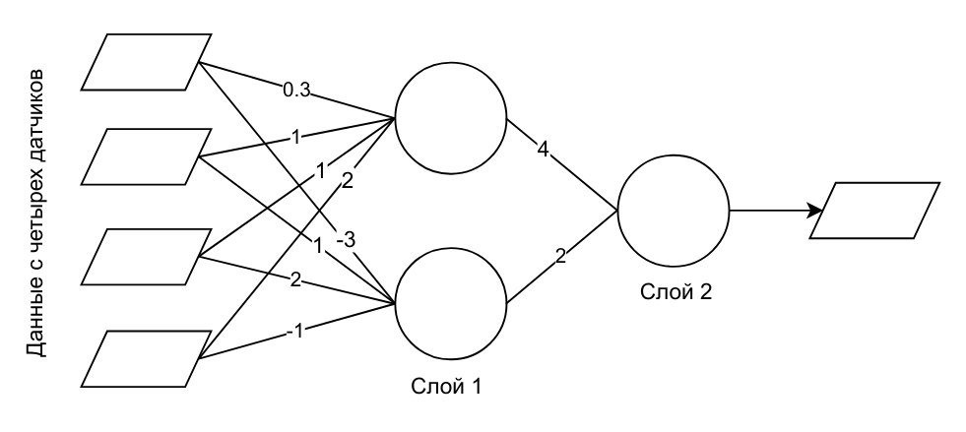
Рисунок 3.4. Модель сети

Подадим на вход такой сети набор показаний с датчиков, и вычислим значение на выходе. Значение суммы произведений весов нейронов на их входы приведено в кружочках. Выходной слой в качестве активации использует логистическую функцию, которая хорошо подходит для задач бинарной классификации: (2.3.1). Результат работы сети на наборе данных (13, 4, 3, 5) показан на рисунке 3.5.
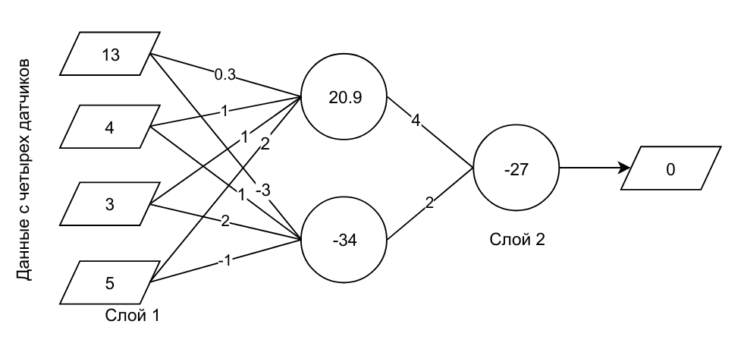
Рисунок 3.5. Значение предсказанное сетью
Представим, что мы хотим создать другую сеть, которая будет состоять из трех слоев, а число датчиков будет порядка 30. Перед тем как начать применять такую сеть, нам необходимо задать веса всех нейронов, то есть обучить сеть. Процесс обучения можно разделить на несколько этапов
- Подготовить набор данных и подать на вход сети. В качестве набора данных могут выступать эталонные показания датчиков (x₁...x_{n}) соответствующие благоприятной (a=0) или неблагоприятной обстановке (a=1).
- Сеть обрабатывает этот набор данных и получает предсказание y.
- Вычисляются потери сети на наборе данных, дающие оценку, насколько a отличается от y.
- Веса сети корректируются так, чтобы уменьшить потери (ошибку) на наборе данных.

Как корректировать эти веса? В какую сторону и с каким шагом? Самая простая реализация предполагает заморозку всех весов кроме одного, и варьировать значения этого одного веса. Например один из весов имел значение 1 и потери сети на наборе данных составили 0.5. Представьте, что при увеличении веса до 1.05 потери составили 0.77, а при уменьшении веса до 0.95 потери составили 0.64 соответственно. Очевидно что при значении веса 0.95 ошибка меньше. Подобную операцию можно было бы применить многократно ко всеми весами сети. Однако такой подход неэффективен, так как для корректировки одного веса требуется пропускать данные через сеть дважды. Для одного веса таких корректировок может быть несколько, а самих весов может быть от тысячи до нескольких миллионов). Далее мы рассмотрим подход, который лег в основу работы алгоритма оптимизации. Основа алгоритма оптимизации — дифференцируемость функции и градиент.

2.4 Свойство функции — дифференцируемость.
Рассмотрим гладкую и непрерывную функцию . Значение производной такой функции в точке x₀ — тангенс угла наклона касательной в этой точке —. Получившаяся касательная описывается уравнением: Графики нашей функции и касательной представлены на рисунке 3.6.
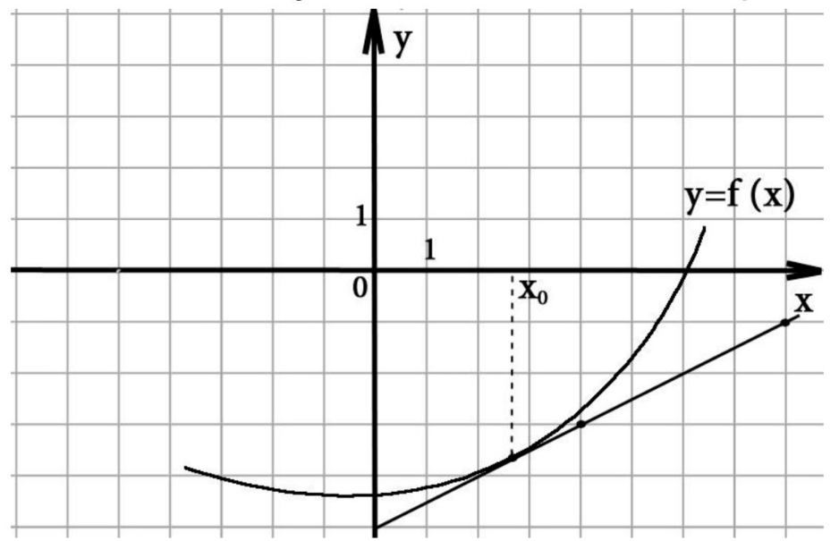
Рисунок 3.6. График функциии касательная к графику в точке x₀

Этот коэффициент a — число, показывает, как изменяется значение функции в окрестности точки x₀. Если a имеет положительное значение, значит небольшое увеличение x в окрестности x₀ приведет к увеличению y. Если a имеет отрицательное значение, значит небольшое увеличение x в окрестности x₀ приведет к уменьшению y. Таким образом, если мы хотим минимизировать значение функции f(x) и знаем ее производную, то достаточно изменять значение x в направлении, противоположному знаку производной в этой точке. Согласно рисунку 3.6, значение производной в точке равно 2 (4 клетки : 2 клетки), тогда для достижения минимума функции x необходимо изменять в сторону уменьшения.

2.5 Минимизация ошибки — градиентный спуск
Согласно четвертому этапу обучения сети раздела 2.2 «Пример работы нейронной сети» наша задача минимизировать функцию потерь. Сильно углубляться в математический вывод некоторых формул мы не будем, однако ключевые моменты будут описаны. Это необходимо для полного понимания работы алгоритма искусственных нейронных сетей.
Рассмотрим случай, когда функция ошибкиявляется функцией одного аргумента, чтобы найти минимум такой функции необходимо:
- Выбрать случайно значение x₁, переменной j присвоить единицу.
- Рассчитать новый x_{j+1} по следующей формуле: (2.5.1),
где η — параметр, задающий размер шага; — значение производной в точке x_{j}. Таким образом, мы делаем шаги, в направлении обратном значению функции (именно поэтому в формуле стоит знак минуса).
- Увеличиваем j на единицу.
- Шаги 2-3 повторяются до тех пор, пока разница между x_{j+1} и x_{i} станет слишком маленькой, то есть мы находимся очень близко к реальному минимуму функции. Параметр η, задающий размер шага, определяет насколько быстро мы движемся к локальному минимуму функции. Если параметр будет слишком велик, алгоритм будет «пролетать» мимо минимума функции. Если параметр будет слишком мал, то алгоритму понадобится достаточно много итераций, чтобы достичь локального минимума.

Если функцией ошибки ε является функция нескольких переменных, то этот алгоритм будет выглядеть следующе:
- Выбрать случайно значение x₁, которое представляет из себя вектор чисел. Переменной j присвоить единицу.
- Рассчитать новый x_{j+1} по следующей формуле: , где η — параметр, задающий размер шага; ∇ — градиент функции нескольких переменных. Таким образом, мы делаем шаги, в направлении обратном направлению градиента (именно поэтому в формуле стоит знак минуса).
- Увеличиваем j на единицу
- Шаги 2-3 повторяются до тех пор, пока разница между x_{j+1} и x_{j} станет слишком маленькой, то есть мы находимся очень близко к реальному минимуму функции.
Функция двух аргументов , в геометрическом понимании будет представлять поверхность в трехмерном пространстве, это показано на рисунке . Здесь в точке x = 0 и y = 0.75, значение градиента стремится к 0. Значит эта точка является локальным минимумом функции.
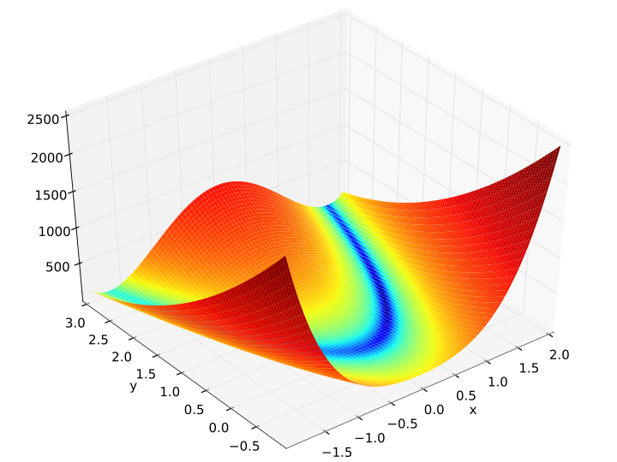
Рисунок . Пример функции двух переменных.
Значение градиента функции в точке, есть частная производная по каждому аргументу (координате):
(2.5.1),
где n — число аргументов. Направление градиента показывает как меняется функция в этой точке.

Применим правило вычисления градиента для минимизации функции ошибки нейронной сети. Пусть нейрон содержит w_{N} весов, данные, которые поступают на него обозначим x_{N}, предсказание сети обозначим y, а истинное значение обозначим a. Как мы помним из раздела 2.2, работу нейрона можно описать следующей формулой: (2.5.2), где N число весов у нейрона. Сделаем упрощение, заменив функцию активации на тождественную, где (2.5.3). Тогда значение на выходе их нейрона можно представить как взвешенную сумму - (2.5.4).
Для оценки того, насколько y отличается от a, используем простую функцию ошибки, например среднеквадратичное отклонение: (2.5.5). Подставим y из (2.5.4) в формулу (2.5.5), и получим следующую функцию ошибки: (2.5.6). Наша задача найти минимум функции ε, которая зависит только от вектора весов w. Если мы хотим изменить вес w_{k} нам достаточно взять частную производную функции ε по этому весу, и подставить это значение в описанную в разделе 2.5 формулу - (2.5.7), где k — номер веса.
Вычислим частную производную ε по w_{k} : (2.5.8). Подставив это выражение вместо градиента в (2.5.7) получим: (2.5.9). Заметим, что если мы будем использовать нелинейную функцию активации (отличную от ) тогда необходимо в формуле (2.5.8) взять частную производную по этой функции.
В таком подходе обучения (минимизация ошибки) можно выделить три его реализации:
- Полное обучение. На вход сети подаются все N обучающих наборов, затем рассчитывается ошибка на всех этих наборах по формуле среднеквадратичной ошибки (2.5.10) и корректируются веса согласно (2.5.7).
- Онлайн-обучение. Веса корректируются только на после обработки одного обучающего набора данных.
- Обучение с использованием мини-выборки, называемое стохастическим градиентным спуском. Веса корректируются после обработки 10 — 100 обучающих наборов.

2.6 Обратное распространение ошибки
Для того, чтобы скорректировать веса данного слоя, необходимо знать значение функции ошибки этого слоя. В случае, обучения с учителем нам известны правильные значения на выходе и можем посчитать ошибку на выходе сети. Однако для обучения нам необходимо знать ошибку не только на выходном слое, но и на остальных. Основная идея метода обратного распространения ошибки состоит в следующем. На основе ошибки выходного слоя с номером k, рассчитывается ошибка на слое k-1, затем на выходе k-2 слоя, и так далее до входного. Ошибка на выходе нейрона слоя k-1 считается как взвешенная сумма ошибок предыдущего слоя на их веса: (2.6.1), где N — число нейронов слоя k. Рассмотрим пример вычисления ошибки предыдущего слоя k-1 на рисунке .
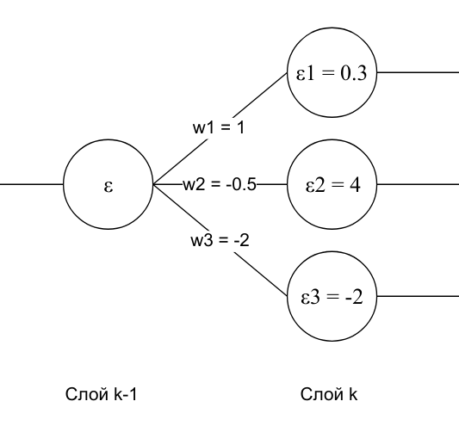
Рисунок . Рассечет ошибки на слое k-1

Согласно формуле (2.6.1), ошибка на слое k-1 рассчитывается следующим образом: . Таким образом, алгоритм обратного распространения ошибки можно описать как работу сети «задом на перед». Теперь, зная значение функции ошибки на этом слое, можно подставить это значение в (2.5.9) и скорректировать веса на этом слое. В формуле (2.5.9) множитель заменится на нашу рассчитанную ε, тогда , где h — номер веса нейрона слоя k-1. Затем ошибка вычисляется на слое k-2, корректируется веса этого слоя и так далее до входного.

Надеюсь к этому моменту вы уже ознакомились с понятием тензора и можете указать ранг тензора для набора цветных изображений или видеофайла. У каждого слоя нейронной сети, существует входной и выходной тензор — один принимает данные, второй тензор возвращает данные. Фактически работу нейронной сети можно свести к простым операциям, применяемых к тензорам с числовыми данными. Пусть входной тензор (набор) данных в слой назовем x, а выходной y. Двумерный тензор синоптических весов данного слоя назовем w. Тогда слой можно интерпретировать как функцию, которая принимает двумерный тензор (ось образцов и признаков) и возвращает другой двумерный тензор — новое представление исходного. Эта функция выглядит на языке Python следующим образом:
y = f(dot(x, w)), где dot — скалярное произведение двух тензоров, f — функция активации.
((переход от одномерности к двумерности)

В этом примере x и w— являются тензорами первого ранга.

2.7 Бибилиотека Keras
Keras — открытая нейросетевая библиотека, написанная на языке Python. Она представляет собой мощную высокоуровневую надстройку (frontend) для TensorFlow. Библиотека нацелена на оперативную работу с сетями глубинного обучения, при этом спроектирована так, чтобы быть компактной, модульной и расширяемой. Keras предоставляет высокоуровневый, более интуитивный набор абстракций, который делает простым формирование нейронных сетей.
В качестве ознакомления с нейронными сетями и наглядного примера использования Keras, решим задачу распознавания предметов одежды, используя набор данных Fashion MNIST (сокращение от «Modified National Institute of Standards and Technology»). Этот набор представляет из себя 60000 изображений для обучения и 10000 изображений для тестирования качества работы сети. Сами изображения представлены в черно-белом формате с разрешением 28 на 28 пикселов. Набор данных Fashion MNIST содержит 10 различных классов изображений. В английском языке под словом «fashion» подразумевается стиль, мода, образ. Поэтому в набор данных, помимо видов одежды, содержит так же сумки и обувь.
Номер класса | Описание
0 | T-shirt (Футболка)
1 | Trouser (Штаны)
2 | Pullover (Свитер)
3 | Dress (Платье)
4 | Coat (Пальто)
5 | Sandal (Туфли/Сандали)
6 | Shirt (Рубашка)
7 | Sneaker (Кроссовки)
8 | Bag (Сумка)
9 | Ankle boot (Ботинки)
Таблица 1.

Первым делом импортируем необходимые нам для работы модули:
from tensorflow.python.keras.datasets import fashion_mnist — модуль для загрузки набора данных fashion MNIST
from tensorflow.python.keras.models import Sequential — модуль для работы с моделью нейронной сети Sequential, в которой слои идут друг за другом
from tensorflow.python.keras.layers import Dense — модуль для работы с полносвязными слоями — слоями типа Dense
from tensorflow.python.keras import utils — вспомогательный модуль для работы с данными
from tensorflow.python.keras.callbacks import TensorBoard — модуль визуализации качества обучения нейронной сети
import numpy — библиотека для работы с многомерными массивами.

Загрузим набор fashion MNIST для обучения в нашу программу:
(x_train, y_train), (x_test, y_test) = fashion_mnist.load_data()

Метод load_data() производит загрузку набора данных. Если набор отсутствует локально, то он будет загружен и сохранен на вашей машине автоматически. Вызов метода вернет 4 массива numpy. Первый x_train — трехмерный, содержит 60000 изображений для обучения, размером 28 на 28 пикселей в оттенках серого:
print(x_train.shape)
>> (60000, 28, 28)

Интенсивность пиксела задается в пределах от 0 до 255.
Второй массив — плоский, размерностью 60000 элементов содержит правильные ответы — номер правильного класса, которому принадлежит изображение. Для большего понимания отобразим часть этого массива — первые 4 элемента:
print(y_train[0:3])
>> [9 0 0 3]

Первое изображение массива x_train принадлежит классу №9, то есть на нем изображен ботинок. Второе и третье принадлежит классу №0 и на них изображены футболки. Четвертое изображение принадлежит классу №3, на котором изображено платье. Таким образом i-ое изображение из массива x_train принадлежит к классу y_train[i]. Продемонстрируем это, выведя на экран эти первые 4 изображения. Методом fromarray() библиотеки PIL создадим изображение из двумерного массива, путем склейки четырех двумерных массивов в один:
img = Image.fromarray(numpy.concatenate((x_train[0],x_train[1],
x_train[2], x_train[3]),axis=1), "L")
img.show()

Рисунок . Четыре первых изображения набора fashion MNIST

Массивы x_test и y_test по своей структуре аналогичны массивам x_train и y_train. Эти данные предназначены для проверки качества работы сети, и содержат 10000 изображений.

Теперь определим архитектуру нашей нейронной сети. Это будет сеть (модель) типа Sequential (последовательная), где все нейроны предыдущего слоя соединяются со всеми нейронами следующего слоя. Сеть будет состоять из двух полносвязных слоев:
- Первый полносвязный слой, размером 784 нейронов
- Второй полносвязный слой, размером 10 нейронов, по количеству классов изображений
На вход нейронной сети подается изображение, а на выходе мы получим вероятность принадлежности к каждому из 10 классов. Например, подав на вход сети x_train[0] (изображение ботинка), на выходе мы получим следующие значения:
[[8.4109280e-09
3.8605014e-10
6.5251576e-10
3.9104359e-10
2.5294666e-10
1.9002918e-04
8.7955364e-08
9.0179790e-04
3.5037517e-06
9.9890459e-01]]

Эти значения — есть вероятности принадлежности изображения к нашим классам
Видно, что наибольшее значение имеет самый последний элемент этого списка под индексом 9. Соответственно изображение ботинка принадлежит девятому классу с вероятность 0.9989 или 99.89%, что соответствует истине.

После того как необходимые модули подключены, а данные для обучения загружены, нам необходимо эти данные правильно подготовить. Нормализуем их, поделив интенсивность каждого пиксела всех изображений на 255. Теперь данные представлены диапазоне от 0 до 1. Такой вариант представления более удобен для алгоритмов оптимизации, которые используются для обучения.
x_train = x_train / 255
x_test = x_test / 255

Сеть (модель) типа Sequential (последовательная) не может работать с двумерными данными, поэтому нам необходимо преобразовать наше двумерное изображение в плоский массив с помощью метода reshape():
x_train = x_train.reshape(60000, 784)
x_test = x_test.reshape(10000, 784)

Теперь подготовим правильные ответы. Так как наша сеть выдает не номер класса, а вероятности принадлежности изображения к каждому из классов, то нам необходимо преобразовать ответы из номеров классов в формат one-hot-encoding или категориальное представление:
y_train = utils.to_categorical(y_train, 10), где 10 — число классов.

Таким образом ответы с номерами классов, например первые четыре - [9 0 0 3] изменятся на:
9 -> [0. 0. 0. 0. 0. 0. 0. 0. 0. 1.]
0 -> [1. 0. 0. 0. 0. 0. 0. 0. 0. 0.]
0 -> [1. 0. 0. 0. 0. 0. 0. 0. 0. 0.]
3 -> [0. 0. 0. 1. 0. 0. 0. 0. 0. 0.]

Создадим описанную ранее модель нашей сети:
model = Sequential()
model.add(Dense(784, input_dim=784, activation="relu"))
model.add(Dense(10, activation="softmax"))

Модель сети — последовательная с двумя слоями. Первый слой Dense — простой полносвязный слой, размером 784 нейрона с функцией активации ReLU. Параметр input_dim указывает количество входов в каждый нейрон. Второй слой, он же выходной, типа Dense размером 10 нейронов (по числу классов) и функцией активации softmax. Количество входов в данном слое определяется по количеству нейронов в предыдущем слое. Функция softmax применяется в машинном обучении для задач классификации, если количество возможных классов более двух. Значение функции можно описать вектор, значения которого являются вероятностями принадлежности объекта к классам. Очевидно, что значения этого вектора представлены в диапазоне от 0 до 1 включительно, а их сумма равна единице.

После того как архитектура сети определена, саму сеть необходимо «скомпилировать», вызвав метод compile:
model.compile(loss="categorical_crossentropy",optimizer="SGD",
metrics=["accuracy"])

Здесь categorical_crossentropy — функция ошибки — категориальная перекрестная энтропия, которая хорошо подходит для задач классификации с числом классов больше двух. SGD — оптимизатор — стохастический градиентный спуск. Так же укажем метрику качества обучения сети — точность.
Теперь, когда наши данные подготовлены, архитектура сети определена, а модель представляющая эту архитектуру создана и скомпилирована, можно перейти к обучению. Обучение модели выполняется вызовом метода fit:
model.fit(x_train, y_train, batch_size=200, epochs=100,
validation_split=0.2, verbose=1, callbacks=callback)

В этом методе первые два параметра — данные для обучения и ответы соответственно, batch_size=200 — задает размер мини-выборки. Это говорит о том, что после 200 изображений рассчитывается функция ошибки, вычисляется градиент и изменяются синоптические веса. Четвертый параметр задает число эпох для обучения. Под одной эпохой подразумевается обучение сети на всем наборе данных только 1 раз. В нашем случае эпох 100, то есть мы обучаем сеть 100 раз на 60000 изображениях. Параметр validation_split=0.2 разделяет выборку для обучения на тренировочную и оценочную по 80% и 20% . Для вывода отладочной информации и прогресса во время обучения используется параметр verbose=1.
Если мы хотим увидеть наглядно процесс обучения, посмотреть как менялись параметры сети, подробную архитектуру сети и прочие параметры, то можно воспользоваться специальным инструментом под названием TensorBoard. Процесс установки TensorBoard описан в приложении к этому пособию. Для его использования необходимо создать коллбэк (англ. callback):
callback = [TensorBoard(log_dir='logs',
histogram_freq=1, write_images=True)]

Первым параметром коллбэка укажем путь, куда будут сохраняться лог-файл. Второй параметр указывает частоту (в эпохах) с которой будут записываться параметры в лог-файл при обучении. Третий параметр — write_images визулизирует данные в виде изображений.
Keras содержит различные коллбэки, например ModelCheckpoint — сохраняющий модель сети и веса каждую эпоху, EarlyStopping — коллбэк, позволяющий останавливать обучение, если его качество с каждой новой эпохой перестает повышаться. Использование коллбеков Keras позволяет в реальном времени контролировать качество обучения сети.
Если требуется для обучения требуется более одного коллбэка, можно сформировать из них простой список, например: callbacks = [callback_1, callback_2, … , callback_n], и передать этот список в качестве параметра callbacks метода fit

Вызов метода fit запускает процесс обучения нашей модели. В зависимости от сложности модели и объема обучающей выборки этот процесс на одной эпохе может занимать несколько секунд до нескольких часов. Параллельно в консоль вашей IDE или командной строки (откуда была запущена программа) выводится отладочная информация. Отладочная информация разделяется на отдельные эпохи, где можно увидеть следующие параметры:
- Этап обучения модели — номер эпохи/всего эпох
- Прогресс обучения на текущей эпохе
- Длительность обучения эпохи — микросекунды, секунды
- Точность на обучающей и проверочной выборке — acc и val_acc соответственно
- Значение функции ошибки на обучающей и проверочной выборке — loss и val_loss соответственно
Диагностические сообщения (отладочная информация или логи) обучения представлены ниже:
Train on 48000 samples, validate on 12000 samples
Epoch 1/100
48000/48000 [==============================] - 26s 535us/sample - loss: 1.2211 - acc: 0.6559 - val_loss: 0.8488 - val_acc: 0.7541
Epoch 2/100
48000/48000 [==============================] - 22s 451us/sample - loss: 0.7706 - acc: 0.7682 - val_loss: 0.7044 - val_acc: 0.7844
Epoch 3/100
48000/48000 [==============================] - 22s 456us/sample - loss: 0.6693 - acc: 0.7930 - val_loss: 0.6328 - val_acc: 0.7993
Epoch 4/100
48000/48000 [==============================] - 23s 471us/sample - loss: 0.6148 - acc: 0.8065 - val_loss: 0.5931 - val_acc: 0.8093

. . . . . . .

Epoch 97/100
48000/48000 [==============================] - 20s 407us/sample - loss: 0.3197 - acc: 0.8897 - val_loss: 0.3591 - val_acc: 0.8739
Epoch 98/100
48000/48000 [==============================] - 20s 426us/sample - loss: 0.3185 - acc: 0.8897 - val_loss: 0.3580 - val_acc: 0.8758
Epoch 99/100
48000/48000 [==============================] - 20s 408us/sample - loss: 0.3181 - acc: 0.8899 - val_loss: 0.3547 - val_acc: 0.8768
Epoch 100/100
48000/48000 [==============================] - 20s 411us/sample - loss: 0.3166 - acc: 0.8902 - val_loss: 0.3562 - val_acc: 0.8754

Видно, что на первых эпохах точность возрастает, тогда как на последних почти не изменяется. Это говорит о том что наша модель близка к переобучению, то есть она адаптируется к особенностям конкретной выборки, и в дальнейшем, если обучение не остановить, будет плохо распознавать данные, не участвовавшие в обучении.
По прошествию 100 эпох обучение модели завершится. Сохраним нашу обученную модель, чтобы использовать ее в дальнейшим, не обучая каждый раз перед ее использованием, методом save. В качестве параметров указывается строка — имя файла, в который будет сохранена архитектура нашей сети и обученные веса.

3. Подготовка рабочей среды
Перед тем как приступить к выполнению задания, подготовьте ваше окружение Python для работы:
Установите библиотеку tensorflow или tensorflow-gpu для проектирования нейронных сетей
Установите пакет PIL (Python Imaging Library) для работы с растровыми изображениями

6. Задача
7. Контрольные вопросы

